（総務部 牧田）
全法連発第１０５号
平成２７年９月１１日

県 連
専務理事・事務局長 殿
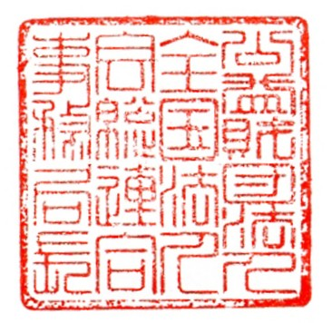
公益財団法人 全国法人会総連合
事務局長 小 林 俊 夫

マイナンバー制度に係る法人番号の「通知・公表」
開始スケジュールの周知について

マイナンバー制度の施行に向け、設立登記法人等に対する法人番号については、本年１０月から１１月にかけて通知書が発送され、また、インターネット上で公表されることとなりましたので、お知らせ致します。（「参考」参照）
つきましては、傘下単位会にもその旨ご連絡いただき、各会のホームページ等を通じて会員企業等にご周知下さいますようお願い申し上げます。

《参考》
◆法人番号の「通知・公表」開始スケジュールページ（国税庁サイト）
http://www.nta.go.jp/mynumberinfo/houjinbangou/schedule.htm

